**ĐẠI HỌC DUY TÂN**

**KHOA CÔNG NGHỆ THÔNG TIN**

**--------------🙖🙐✰🙖🙐-------------**

**NHÓM 4**

**TÊN ĐỀ TÀI**

**WEBSITE QUẢN LÝ ĐỒ ÁN**

**GVHD:**  **PHAN LONG**

**Thành viên:**

Chu Đức Anh 27211202130

Ngô Nhật Huy 27211202319

Lê Hồng Phúc 27211248168

Nguyễn Thành Tài 27211202231

Lê Đức Thắng 27211243531

Lê Trung Thành 27211202489

Đàm Xuân Tuấn 27211202473

**Đà Nẵng, 11-2024**

**BẢNG PHÂN CÔNG NHIỆM VỤ**

|  |  |  |  |
| --- | --- | --- | --- |
| STT | Họ và tên | Nhiệm vụ chính | Tỉ lệ đóng góp  (100%) |
| 1 | Ngô Nhật Huy | Sơ đồ UseCase  Tài liệu  Code |  |
| 2 | Lê Hồng Phúc | Sơ đồ UseCase  Tài liệu  Thiết kế giao diện |  |
| 3 | Nguyễn Thành Tài | Sơ đồ UseCase  Tài liệu  Thiết kế giao diện |  |
| 4 | Lê Đức Thắng | Sơ đồ UseCase  Tài liệu  Database |  |
| 5 | Lê Trung Thành | Sơ đồ UseCase  Tài liệu  Code |  |
| 6 | Đàm Xuân Tuấn | Sơ đồ UseCase  Tài liệu  Database |  |
| 7 | Chu Đức Anh | Sơ đồ UseCase  Tài liệu  Code |  |

**I.Tổng quan đề tài**

**1.Mục đích chọn đề tài**

Đề tài "Quản lý nhiệm vụ dành cho sinh viên và giảng viên" nhằm mục đích xây dựng một hệ thống hỗ trợ giảng viên và sinh viên trong việc quản lý, phân chia và theo dõi các nhiệm vụ học tập và nghiên cứu. Hệ thống giúp giảng viên dễ dàng giao bài tập, đánh giá tiến độ, và hỗ trợ sinh viên trong việc tổ chức, hoàn thành nhiệm vụ đúng hạn. Mục tiêu chính là tạo ra môi trường học tập và làm việc có tổ chức, giúp nâng cao hiệu quả và chất lượng của các nhiệm vụ được giao, đồng thời giúp sinh viên phát triển kỹ năng quản lý thời gian và công việc,giải quyết được giảm vấn đề 1 nhóm 5 thành viên nhưng chỉ có 2-4 thành viên làm bài và hạn chế được việc coppy các đồ án khác vào đồ án hiện tại

**2.Người sử dụng**

* Sinh viên: Sử dụng hệ thống để tạo,nhận các nhiệm vụ của đồ án,cũng giúp sinh viên xem được tiến độ của đề tài
* Giảng viên:Sử dụng hệ thống để theo dõi và đánh giá tiến độ đề tài

**3.Phạm vi sử dụng**

* Trong trường học:Hệ thống được thiết kế phục vụ cho sinh viên và giảng viên ở trường đại học

**II.Thiết kế kế hệ thống**

**1.Chức năng của hệ thống và yêu cầu hệ thống**

**1.1.Chức năng của hệ thống (Mô tả yêu cầu nghiệp vụ)**

* Đăng nhập
* Đăng xuất
* Thống kê,báo cáo
* Xem tiến độ đồ án
* Quản lý lớp
* Quản lý nhóm
* Quản lý nhiệm vụ
* Quản lý báo cáo
* Quản lý tiến độ
* Quản lý tiến độ
* Thống kê báo cáo nhóm
* Quản lý công việc
* Xem tiến độ đồ án nhóm

**1.2.Phi chức năng của hệ thống (Mô tả chức năng không phải nghiệm vụ)**

1. Hiệu suất

2. Khả năng mở rộng

3. Tính bảo mật

4. Tính ổn định và tin cậy

5. Khả năng bảo trì và dễ dàng cập nhật

6. Khả năng tương thích

7. Tính thân thiện với người dùng

**1.3.Hệ thống**

1. Yêu cầu Phần cứng

Máy chủ (Server):

2. Yêu cầu Kết nối mạng

3. Yêu cầu Bảo mật

Xác thực và phân quyền:

4. Yêu cầu Bảo trì và Cập nhật

5. Yêu cầu Khả dụng: Khả năng truy cập 24/7

**2. Mô hình hóa yêu cầu hệ thống**

**2.1.Biểu đồ UserCase tổng quát**

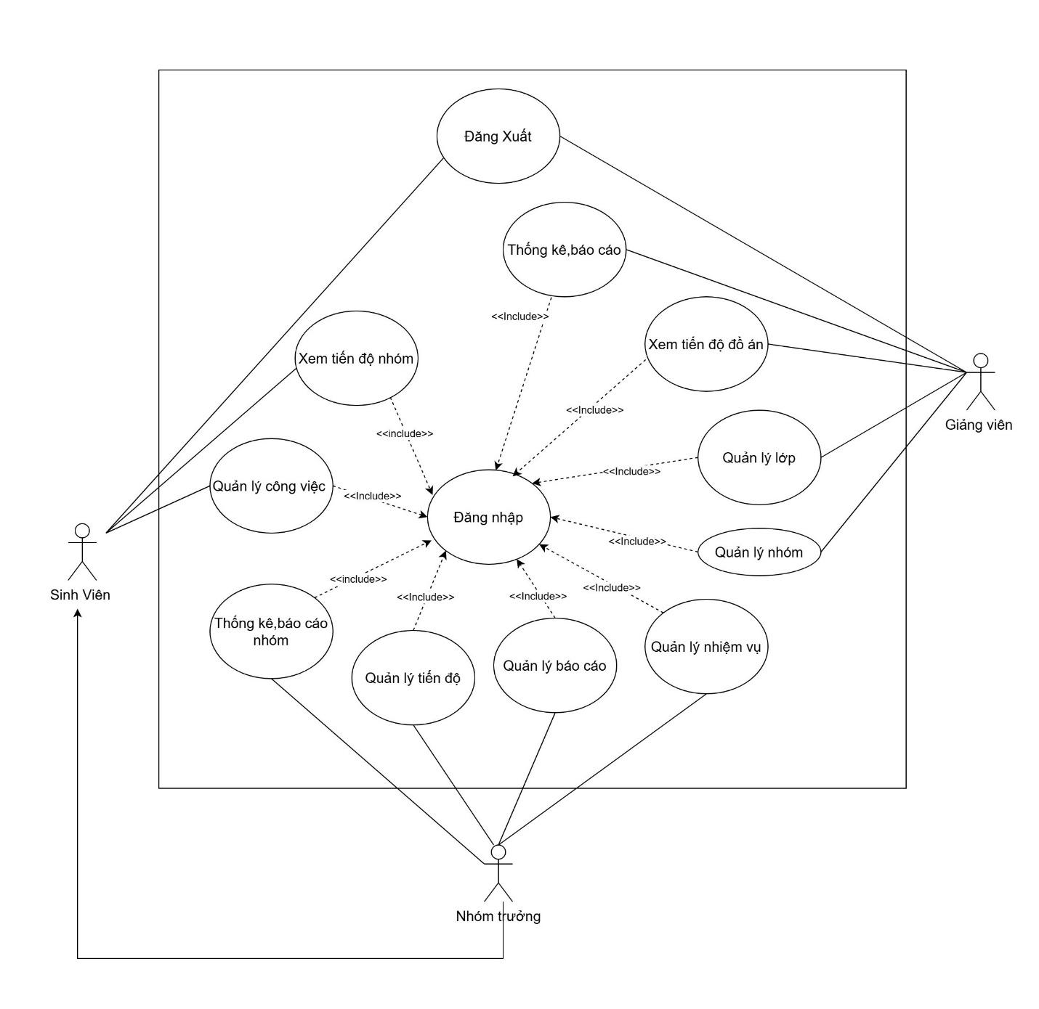

**2.2.Sơ đồ phân rã UseCase**

**2.2.1 Đăng nhập**

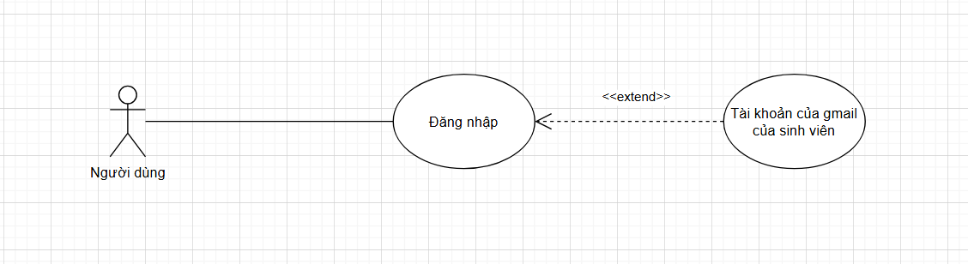

|  |  |
| --- | --- |
| Mã Use case | UC01 |
| Use case | Đăng nhập |
| Tác nhân | Sinh viên,Nhóm trưởng.Giảng viên |
| Mô tả | Đăng nhập vào hệ thống |
| Điều kiện trước | Tài khoản phải tồn tại trong hệ thống |
| Luồng sự kiện | |
| Tác nhân | Hệ thống |
| 1. Truy cập vào hệ thống  3. Nhập vào gmail tài khoản  5. Chọn đăng nhập | 2. Hiển thị form đăng nhập  4.Chuyển sang trang đăng nhập với google  6. Kiểm tra CSDL  6.1. Nếu tồn tại tài khoản thì đăng nhập và chuyển đến trang chủ  6.2. Nếu không tồn tại tài khoản thì hiển thị thông báo”Tài khoản không hợp lệ” |

**Sơ đồ hoạt động**

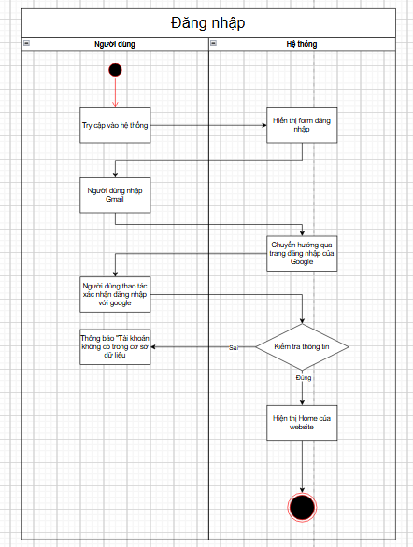

**Sơ đồ tuần tự** 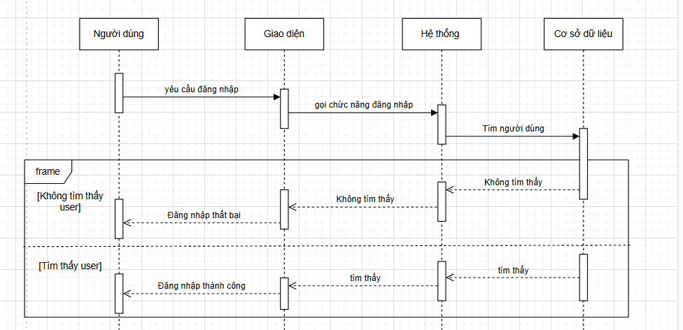

**2.2.2.Đăng xuất**

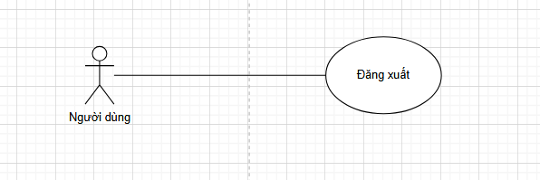

|  |  |
| --- | --- |
| Mã Use case | UC02 |
| Use case | Đăng xuất |
| Tác nhân | Sinh viên,Nhóm trưởng.Giảng viên |
| Mô tả | Đăng xuất khỏi hệ thống |
| Điều kiện trước | Đăng nhập vào hệ thống thành công |
| Luồng sự kiện | |
| Tác nhân | Hệ thống |
| 1.Người dùng chọn chức năng đăng xuất | 2. Hệ thống sẽ xóa đi thông tin phiên làm việc hiện tại của tài khoản  3.Chuyển hướng ra trang đăng nhập |

**Sơ đồ hoạt động**

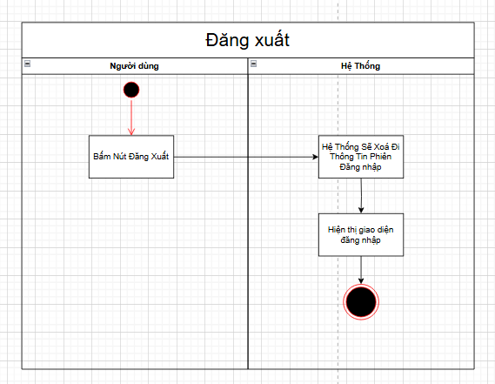

**Sơ đồ tuần tự**

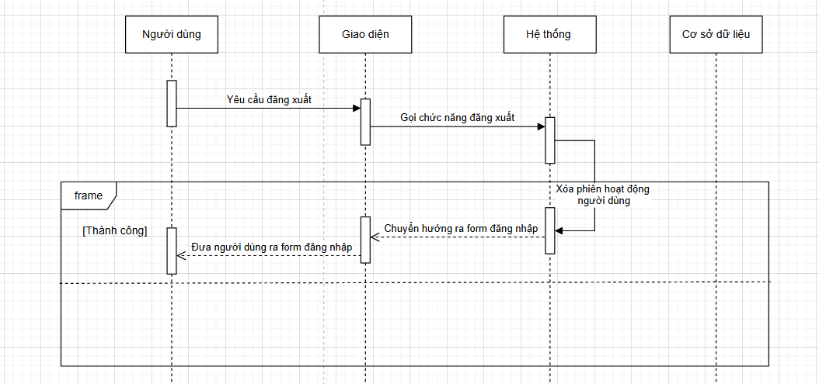

**2.2.3.Quản lý lớp**

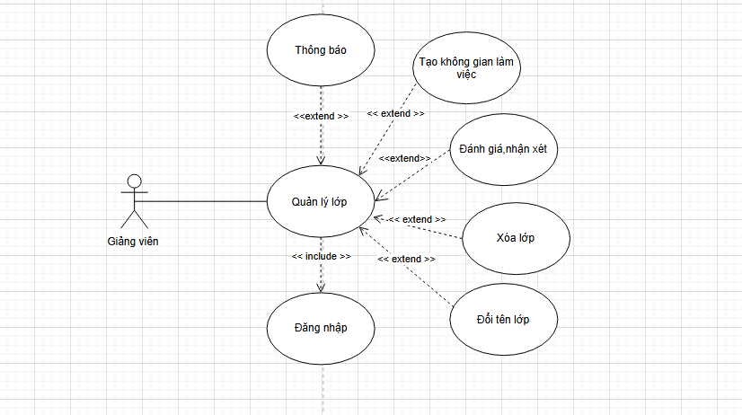

**2.2.3.1.Đánh giá nhận xét**

|  |  |
| --- | --- |
| Mã Use case | UC03 |
| Use case | Đánh giá nhận xét |
| Tác nhân | Giảng viên |
| Mô tả | Đánh giá nhận xét từng sinh viên |
| Điều kiện trước | Phải có lớp học |
| Luồng sự kiện | |
| Tác nhân | Hệ thống |
| 1.Giảng viên truy cập lớp  3.Giảng viên chọn lớp cần nhận xét  5.Giảng viên đánh giá từng sinh viên trong lớp đó | 2. Hệ thống hiển thị ra các lớp mà giảng viên quản lý  4.Hệ thống hiển thị ra thông tin chi tiết lớp đó  6.Hệ thống sẽ lưu thông tin đánh giá vào cơ sở dữ liệu |

**Sơ đồ hoạt động đánh giá nhận xét**

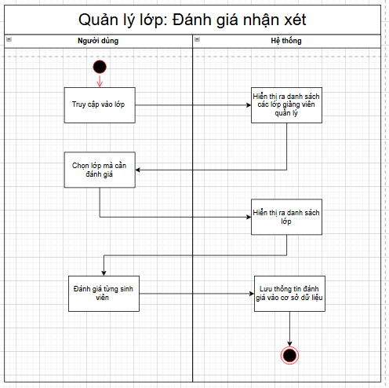

**Sơ đồ tuần tự đánh giá nhận xét**

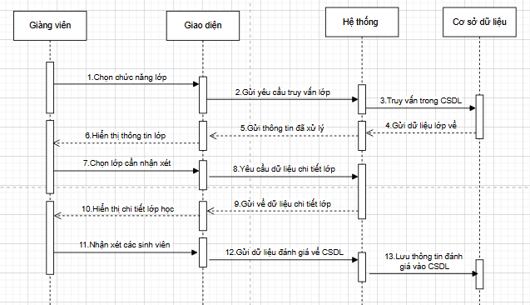

**2.2.3.2.Xóa lớp**

|  |  |
| --- | --- |
| Mã Use case | UC04 |
| Use case | Xóa lớp |
| Tác nhân | Giảng viên |
| Mô tả | Xóa lớp học |
| Điều kiện trước | Phải có lớp học |
| Luồng sự kiện | |
| Tác nhân | Hệ thống |
| 1.Giảng viên truy cập lớp  3.Giảng viên chọn lớp muốn xóa  5.Giảng viên nhập và mã lớp  7.Giảng viên chọn xóa lớp | 2. Hệ thống hiển thị ra các lớp mà giảng viên quản lý  4.Hệ thống yêu cầu nhập vào mã lớp trước khi xóa  6.Hệ thống kiểm tra mã lớp chính xác chưa  6.1.Chưa hợp lệ sẽ thông báo sai yêu cầu nhập lại  6.2 Nếu hợp lệ cho phép xóa lớp  8.Dữ liệu trong cơ sở dữ liệu sẽ được cập nhật |

**Sơ đồ hoạt động**

**Sơ dồ tuần tự**

**2.2.4.Tạo không gian làm việc**

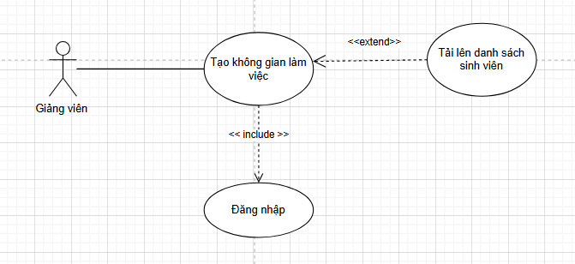

|  |  |
| --- | --- |
| Mã Use case | UC0 |
| Use case | Tạo không gian làm việc |
| Tác nhân | Giảng viên |
| Mô tả | Tạo ra không gian làm việc cho lớp |
| Điều kiện trước | Có tài khoản và quyền là giảng viên |
| Luồng sự kiện | |
| Tác nhân | Hệ thống |
| 1.Giảng viên truy cập vào chức năng tạo không gian làm việc  3.Giảng viên nhập thông tin của lớp và tải danh sách sinh viên lên  5.Giảng viên nhấn tạo lớp | 2. Hệ thống hiển thị ra form tạo không gian làm việc  4.Hệ thống sẽ kiểm tra thử thông tin lớp có bị trùng không  4.1.Nếu trùng thì sẽ thông báo”Lớp này đã tồn tại  4.2.Nếu không trùng thì sẽ thông báo”Có thể tạo lớp” và cho phép tạo  6.Hệ thống sẽ lưu thông tin lớp vào cơ sở dữ liệu nếu thông tin hợp lệ |

**Sơ đồ hoạt động**

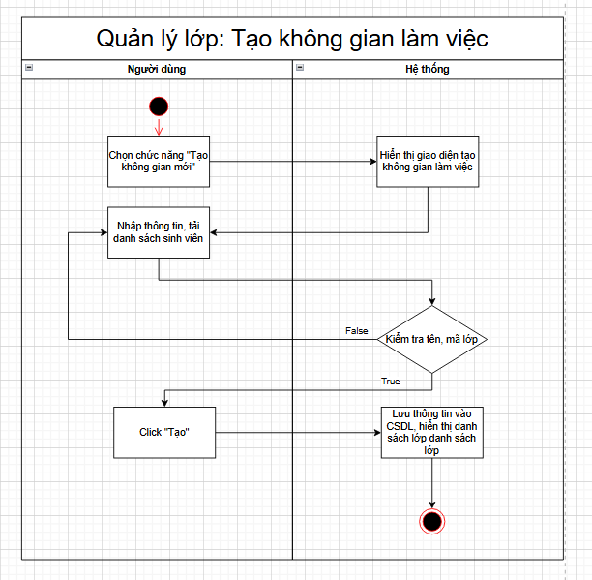

**Sơ đồ tuần tự**

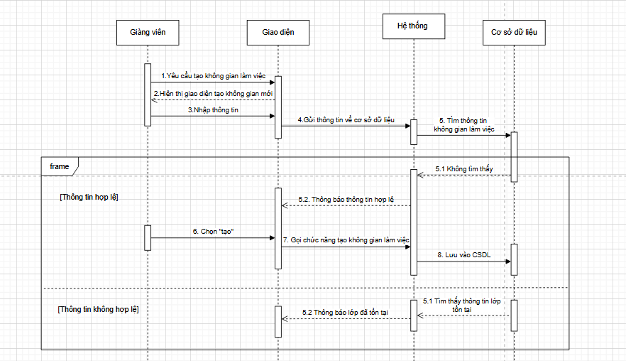

**2.2.5.Quản lý nhóm lớp**

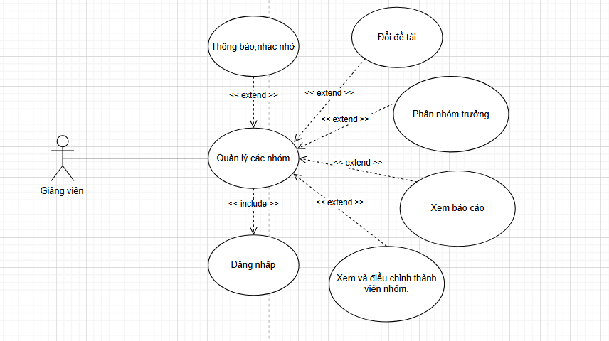

**2.2.6.Xem tiến độ đồ án**

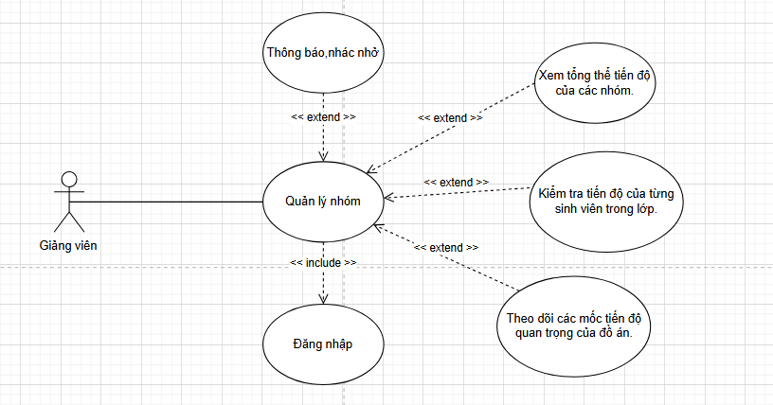

**2.2.7.Xem thống kê,báo cáo**

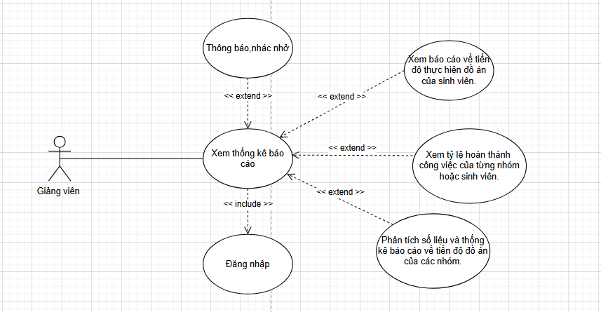

**2.2.8.Quản lý nhiệm vụ**

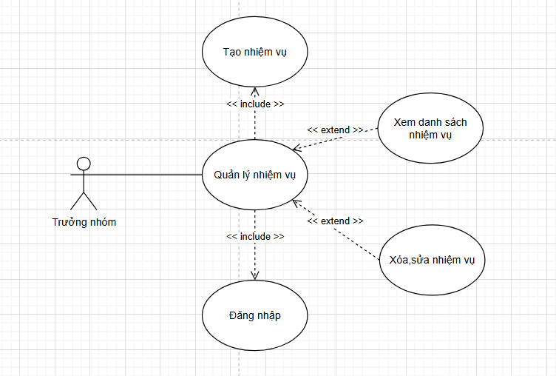

**2.2.9.Quản lý báo cáo**

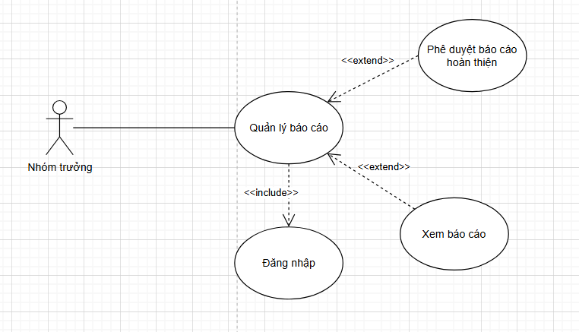

**2.2.10.Quản lý tiến độ nhóm**

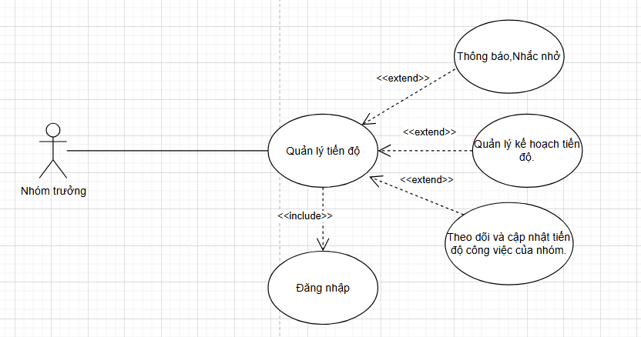

**2.2.11.Quản lý nhóm**

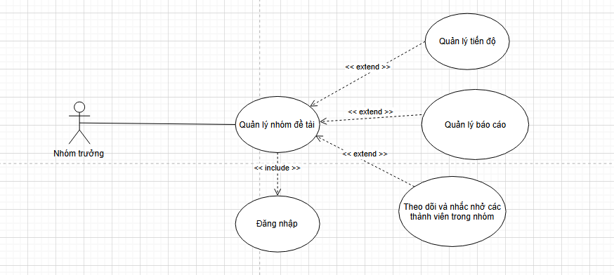

**2.2.12.Lập kế hoạch tiến độ nhóm**

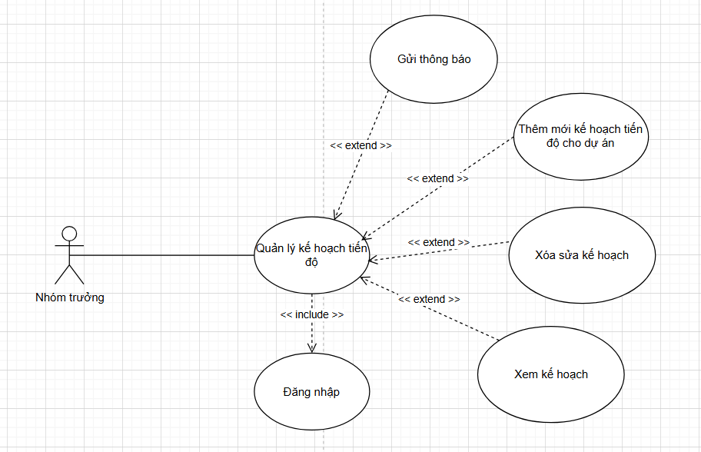

## **2.2.13.Quản lý công việc**

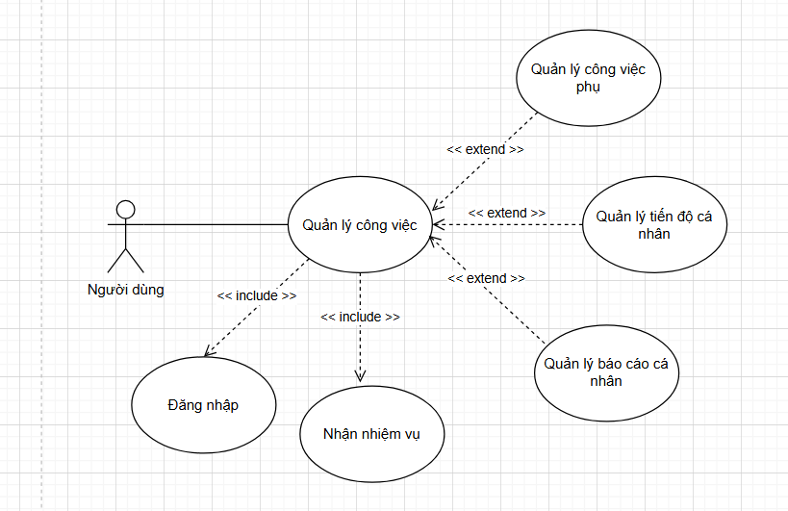

## **2.2.14.Quản lý công việc phụ**

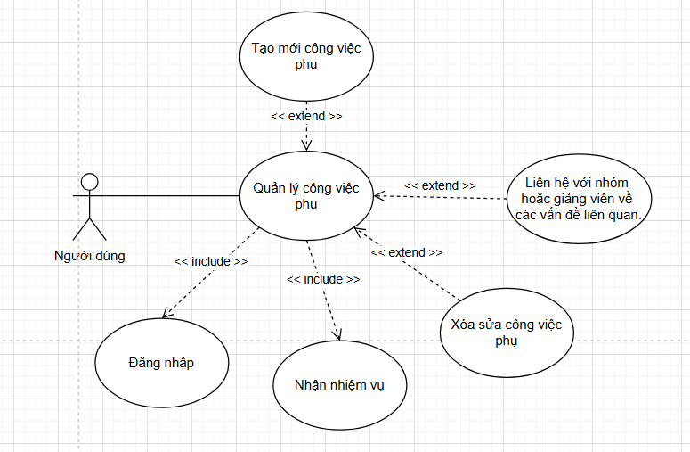

## **2.2.15.Quản lý báo cáo cá nhân**

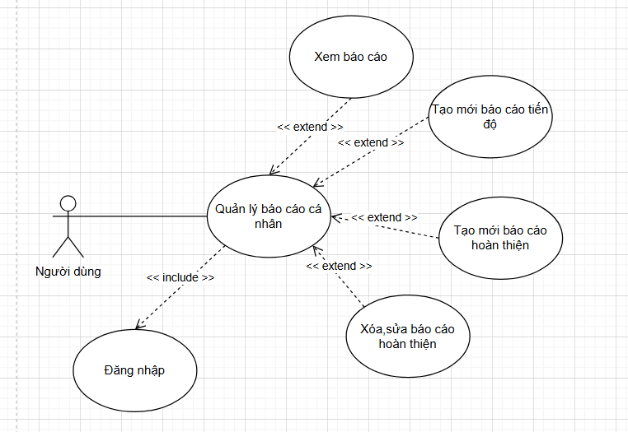

## **2.2.16.Quản lý tiến độ cá nhân**

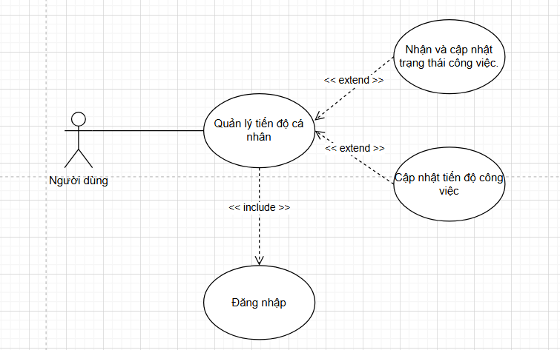

## **2.2.17.Nhận và cập nhật trạng thái công việc**

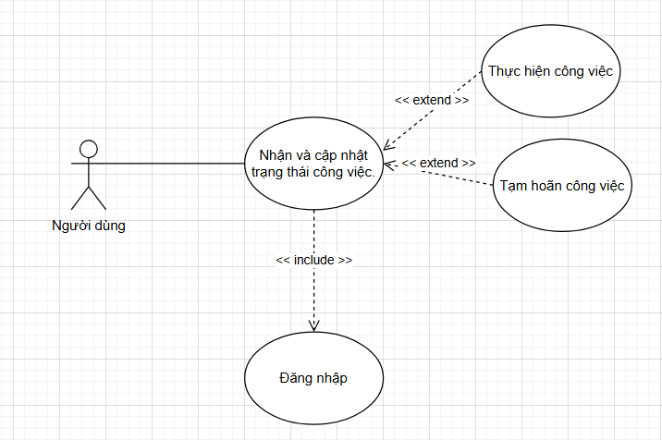

# **3. DESIGN:**

**3.1 Thiết kế Database**

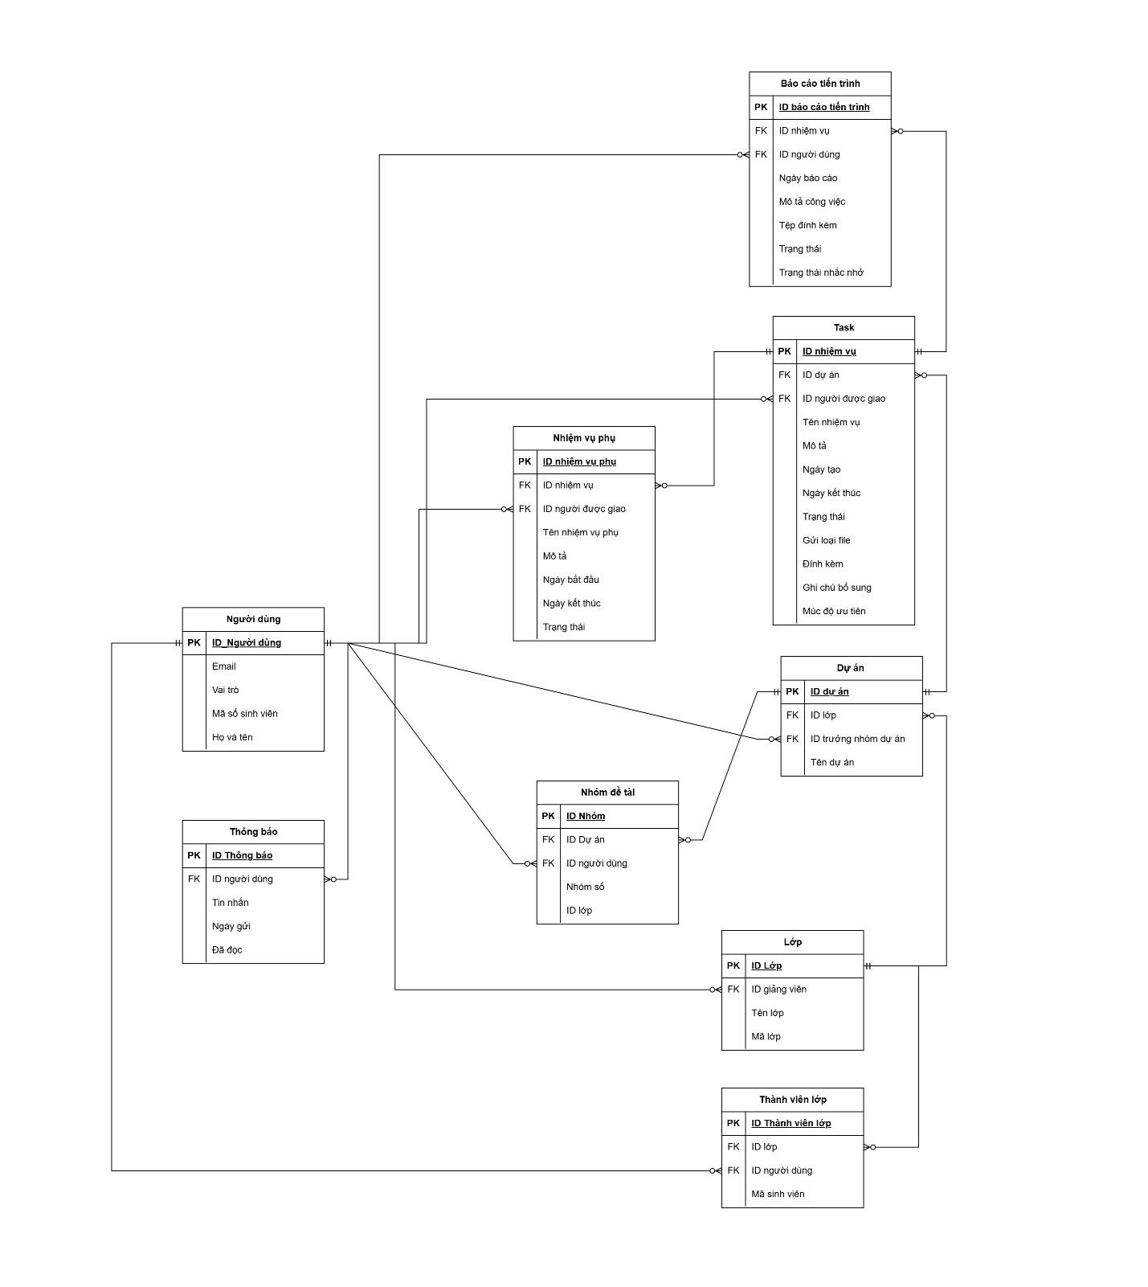

Bảng người dùng

|  |  |  |  |  |  |
| --- | --- | --- | --- | --- | --- |
| **Field** | **Type** | **Null** | **Key** | **Default** | **Note** |
| **ID người dùng** | int | No | PK | Null | Tự tạo khóa |
| Email | Varchar(255) | No |  | Null |  |
| Vai trò | NVARCHAR(50) |  |  | Null |  |
| Mã số sinh viên | NVARCHAR(50) |  |  | Null |  |
| Họ và tên | NVARCHAR(255) |  |  | Null |  |

Thông báo

|  |  |  |  |  |  |
| --- | --- | --- | --- | --- | --- |
| **Field** | **Type** | **Null** | **Key** | **Default** | **Note** |
| **ID Thông báo** | int | No | PK | Null | Tự tạo khóa |
| ID người dùng | int | No | FK | Null |  |
| Tin nhắn | NVARCHAR(50) |  |  | Null |  |
| Ngày gửi | NVARCHAR(50) |  |  | Null |  |
| Đã đọc | NVARCHAR(255) |  |  | Null |  |

Lớp

|  |  |  |  |  |  |
| --- | --- | --- | --- | --- | --- |
| **Field** | **Type** | **Null** | **Key** | **Default** | **Note** |
| **ID Lớp** | int | No | PK | Null | Tự tạo khóa |
| ID giảng viên | int | No | FK | Null |  |
| Tên lớp | NVARCHAR(100) |  |  | Null |  |
| Mã lớp | NVARCHAR(50) |  |  | Null |  |

Thành viên lớp

|  |  |  |  |  |  |
| --- | --- | --- | --- | --- | --- |
| **Field** | **Type** | **Null** | **Key** | **Default** | **Note** |
| **ID Thành viên lớp** | int | No | PK | Null | Tự tạo khóa |
| ID lớp | int | No | FK | Null |  |
| ID người dung | Int | No | FK | Null |  |
| Mã sinh viên | Int |  |  | Null |  |

Dự án

|  |  |  |  |  |  |
| --- | --- | --- | --- | --- | --- |
| **Field** | **Type** | **Null** | **Key** | **Default** | **Note** |
| **ID dự án** | int | No | PK | Null | Tự tạo khóa |
| ID lớp | int | No | FK | Null |  |
| ID trưởng nhóm dự án | int |  |  | Null |  |
| Tên dự án | NVARCHAR(100) |  |  | Null |  |

Dự án

|  |  |  |  |  |  |
| --- | --- | --- | --- | --- | --- |
| **Field** | **Type** | **Null** | **Key** | **Default** | **Note** |
| **ID Nhóm** | Int | No | PK | Null | Tự tạo khóa |
| ID dự án | int | No | FK | Null |  |
| ID người dùng | int | No | FK | Null |  |
| ID lớp | int | No | FK | Null |  |
| Nhóm số | Int |  |  | Null |  |

Nhiệm vụ(Task)

|  |  |  |  |  |  |
| --- | --- | --- | --- | --- | --- |
| **Field** | **Type** | **Null** | **Key** | **Default** | **Note** |
| **ID Nhiệm vụ** | Int | No | PK | Null | Tự tạo khóa |
| ID dự án | int | No | FK | Null |  |
| ID người được giao | int | No | FK | Null |  |
| Tên nhiệm vụ | Nvarchar(100) |  |  | Null |  |
| Mô tả | Nvarchar(Max) |  |  | Null |  |
| Ngày tạo | Date/Time |  |  | Null |  |
| Ngày kết thúc | Date/Time |  |  | Null |  |
| Trạng thái | Nvarchar(50) |  |  | Null |  |
| Gửi loại file | Nvarchar(100) |  |  | Null |  |
| Đính kèm | Nvarchar(255) |  |  | Null |  |
| Ghi chú bổ xung | Nvarchar(max) |  |  | Null |  |
| Mức độ ưu tiên | Nvarchar(50) |  |  | Null |  |

Nhiệm vụ phụ

|  |  |  |  |  |  |
| --- | --- | --- | --- | --- | --- |
| **Field** | **Type** | **Null** | **Key** | **Default** | **Note** |
| **ID Nhiệm vụ phụ** | Int | No | PK | Null | Tự tạo khóa |
| ID Nhiệm vụ | int | No | FK | Null |  |
| ID người được giao | int | No | FK | Null |  |
| Tên nhiệm vụ phụ | Nvarchar(100) |  |  | Null |  |
| Mô tả | Nvarchar(Max) |  |  | Null |  |
| Ngày bắt đầu | Date/Time |  |  | Null |  |
| Ngày kết thúc | Date/Time |  |  | Null |  |
| Trạng thái | Nvarchar(50) |  |  | Null |  |

Bóa cáo tiến trình

|  |  |  |  |  |  |
| --- | --- | --- | --- | --- | --- |
| **Field** | **Type** | **Null** | **Key** | **Default** | **Note** |
| **ID Báo cáo tiến trình** | Int | No | PK | Null | Tự tạo khóa |
| ID Nhiệm vụ | int | No | FK | Null |  |
| ID người dùng | int | No | FK | Null |  |
| Ngày báo cáo | Date/Time |  |  | Null |  |
| Mô tả cong việc | Nvarchar(Max) |  |  | Null |  |
| Tệp đính kèm | Nvarchar(Max) |  |  | Null |  |
| Trạng thái | Nvarchar(50) |  |  | Null |  |
| Trạng thái nhắc nhở | Nvarchar(50) |  |  | Null |  |

**3.2.Thiết kế giao diện**

## **3.2.1 Giao diện trang chủ**

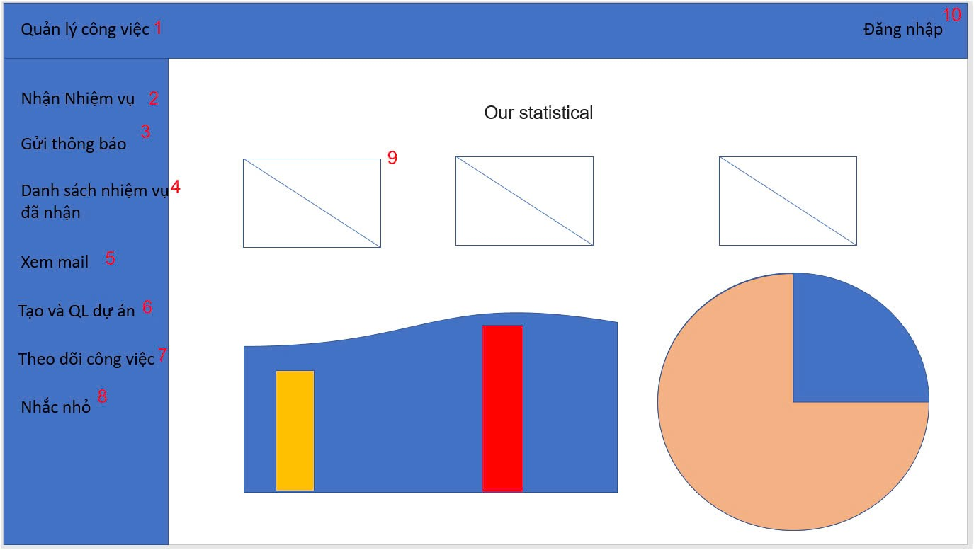

**3.2.2 Giao diện danh sách Nhiệm vụ**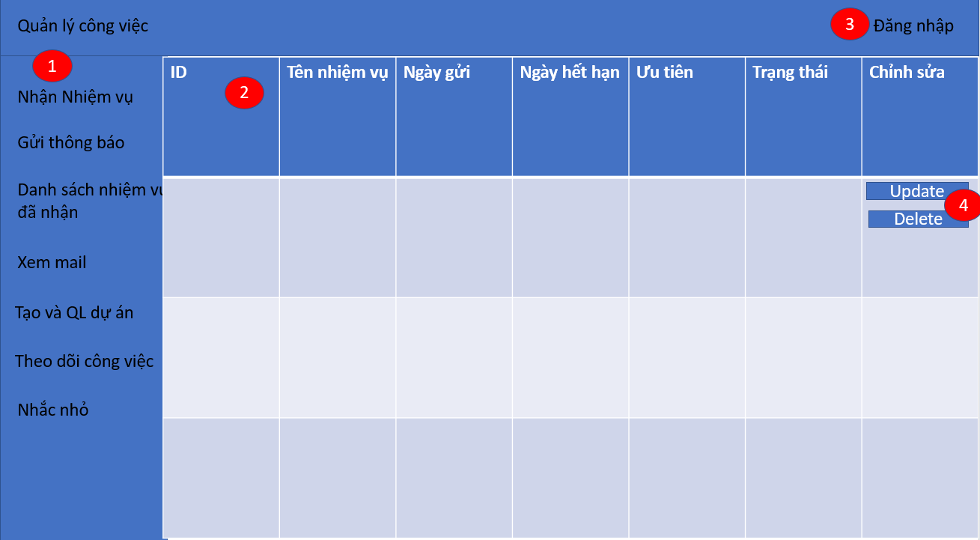

**3.2.3 Giao diện gửi thông báo qua Email**

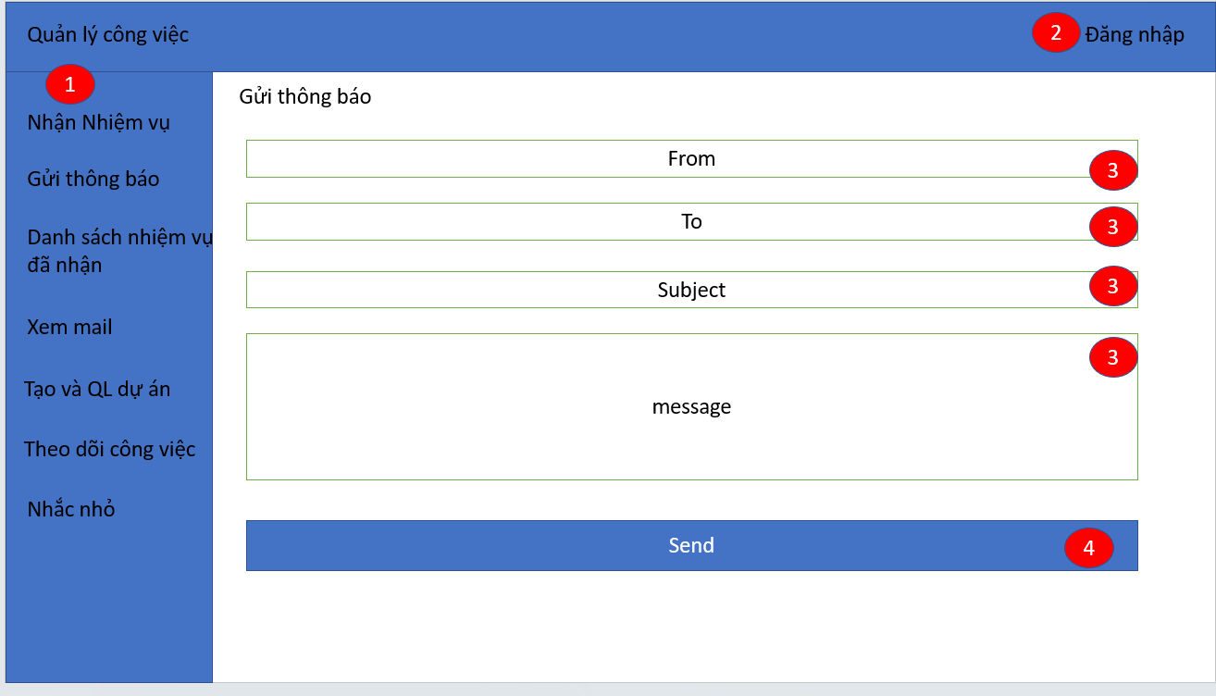

**3.2.4 Giao diện Đăng nhập**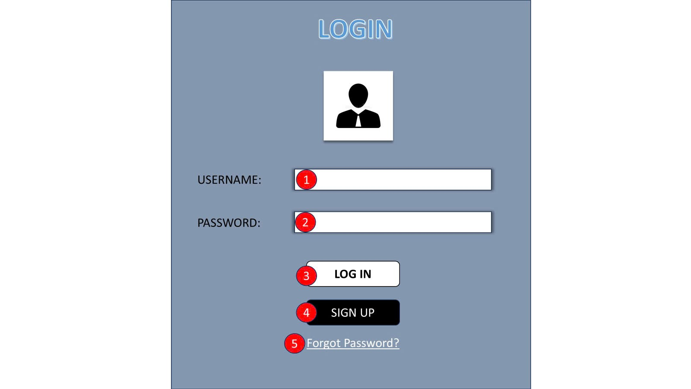

**3.2.5 Giao diện Cài đặt dự án**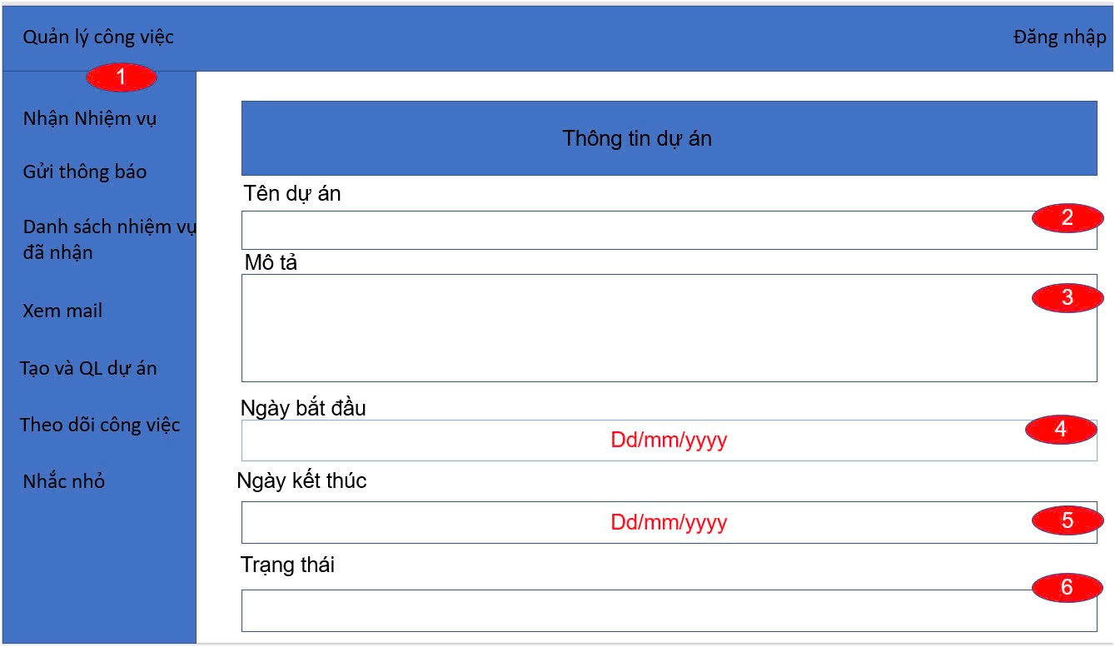

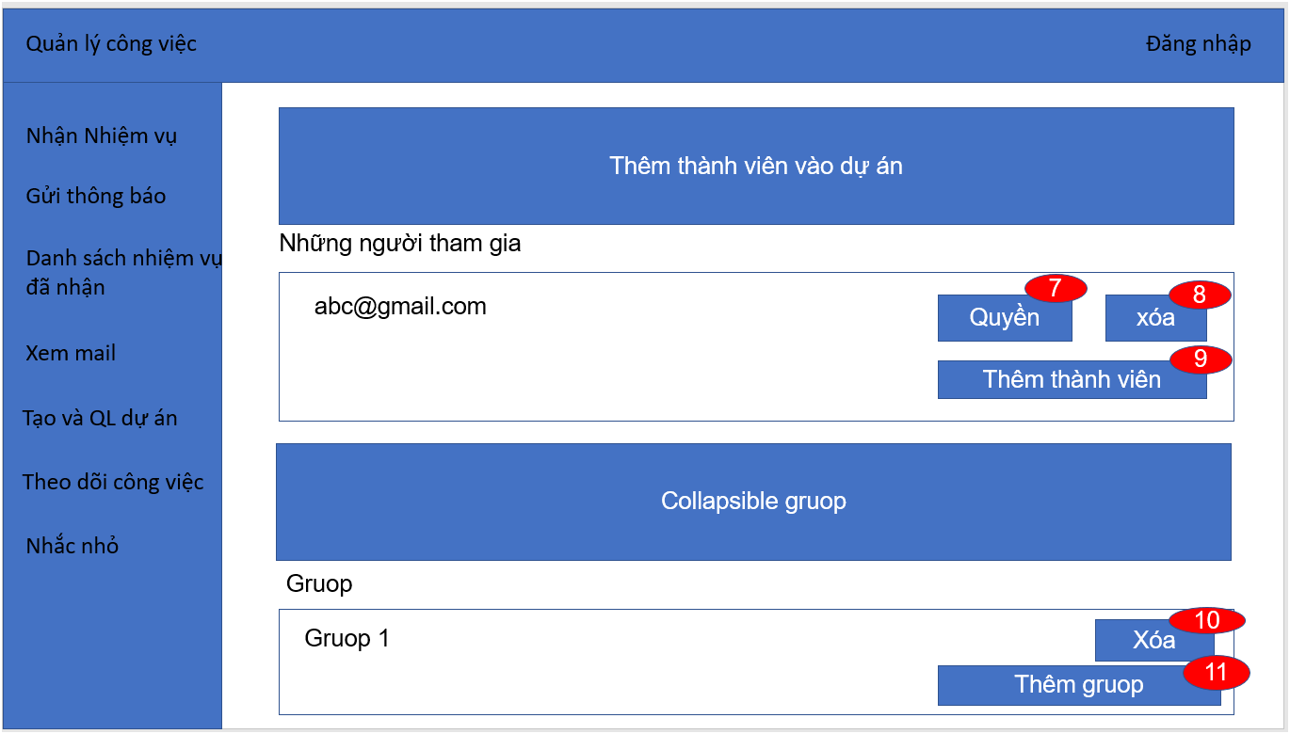

**3.2.6 Giao diện xem chi tiết nội dung Email**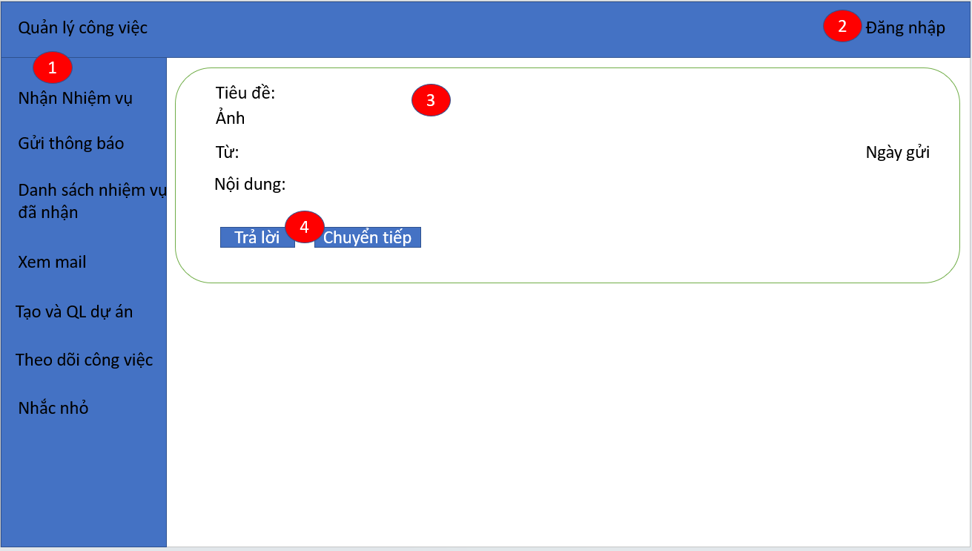

**3.2.7 Giao diện tạo nhiệm vụ mới**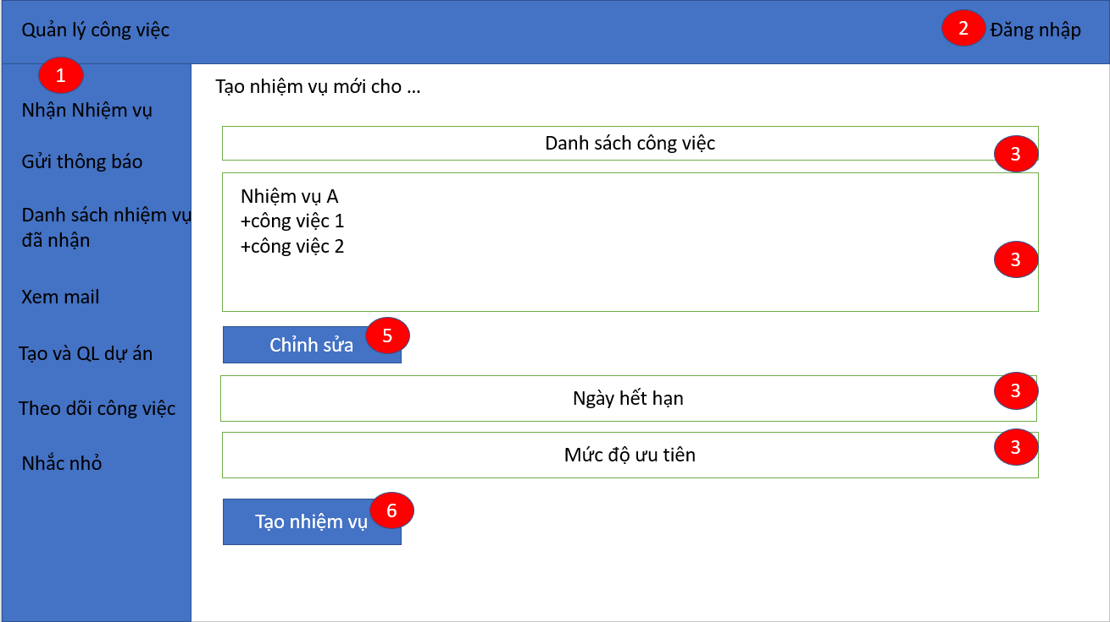

**3.2.8 Giao diện danh sách nhiệm vụ đã nộp**

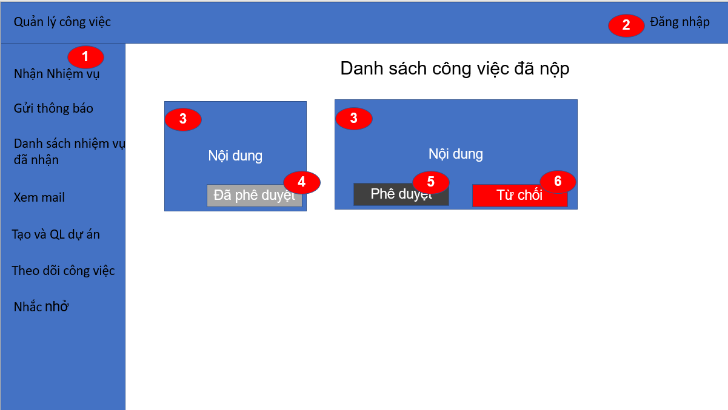

**3.2.9 Giao diện tiến độ nhiệm vụ**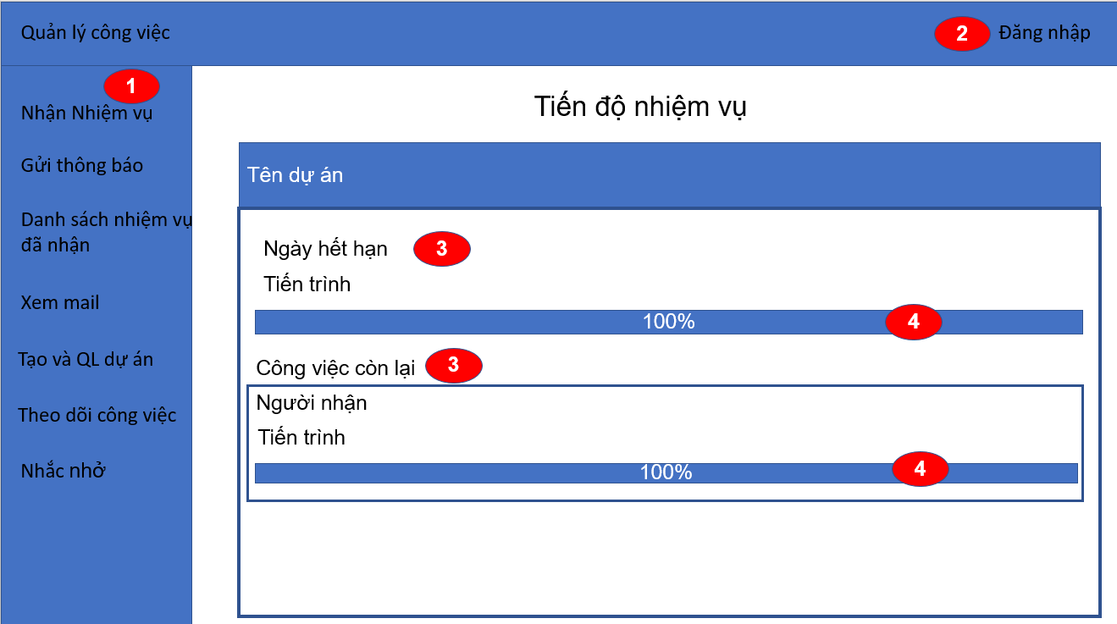

**3.2.10.Giao diện danh sách nhắc nhở**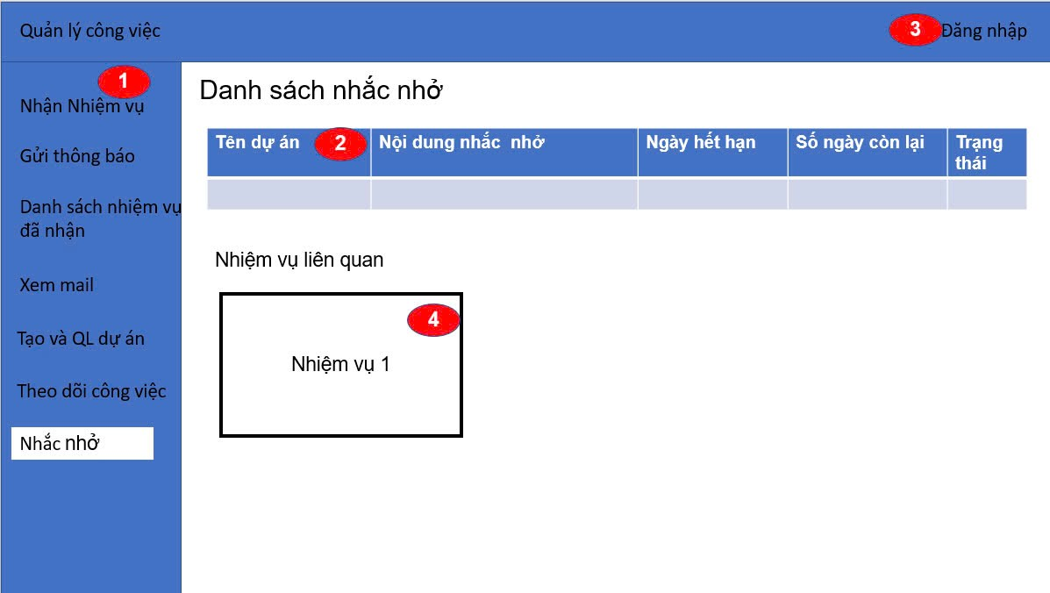

**3.2.11 Giao diện theo dõi dự án**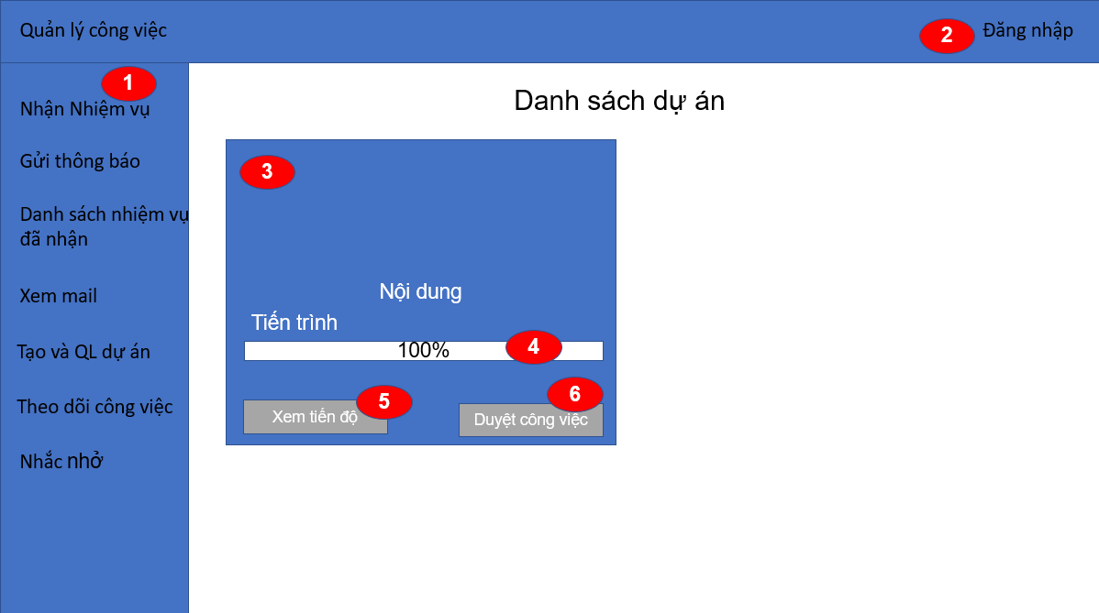

**3.2.12 Giao diện Tạo dự án mới**

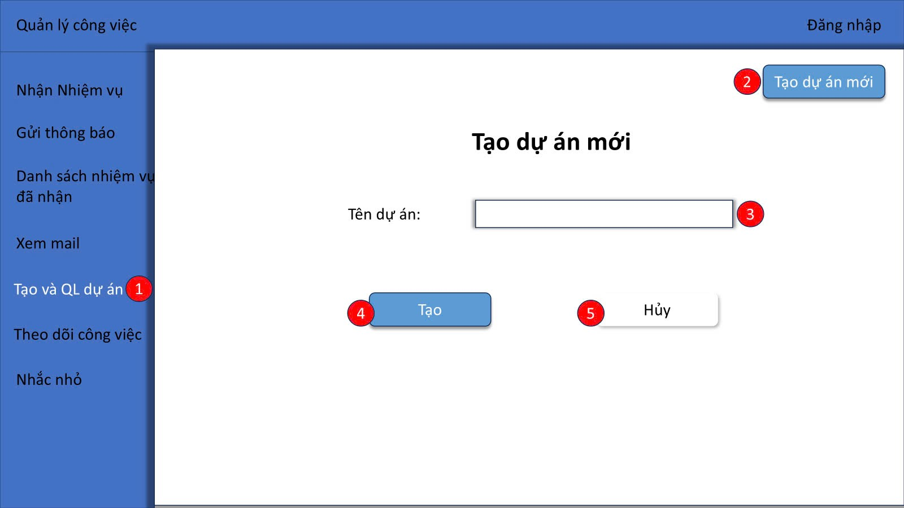

**3.2.13 Giao diện Danh sách công việc**

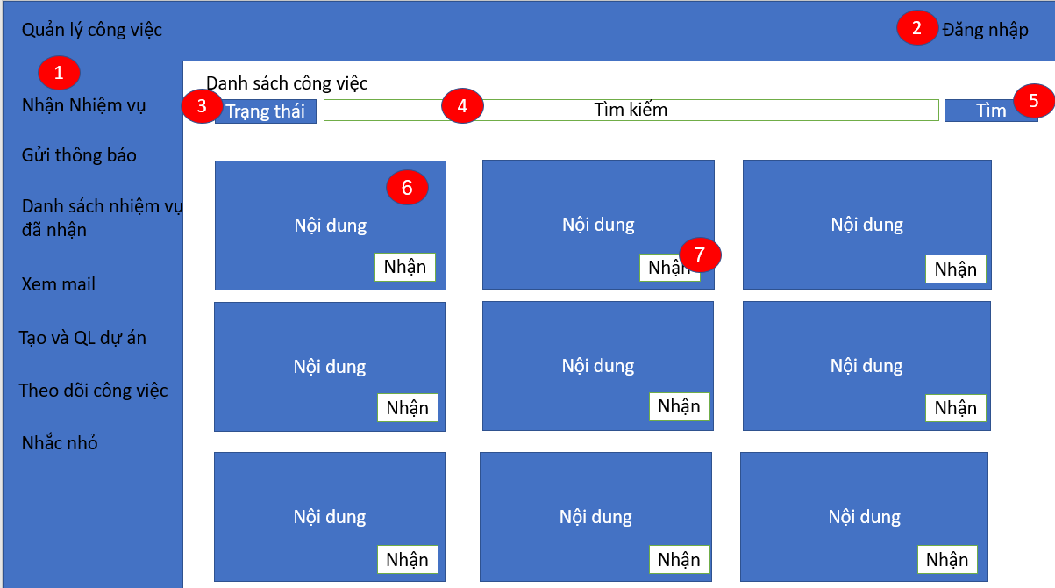

**3.2.14 Giao diện Xem danh sách dự án**

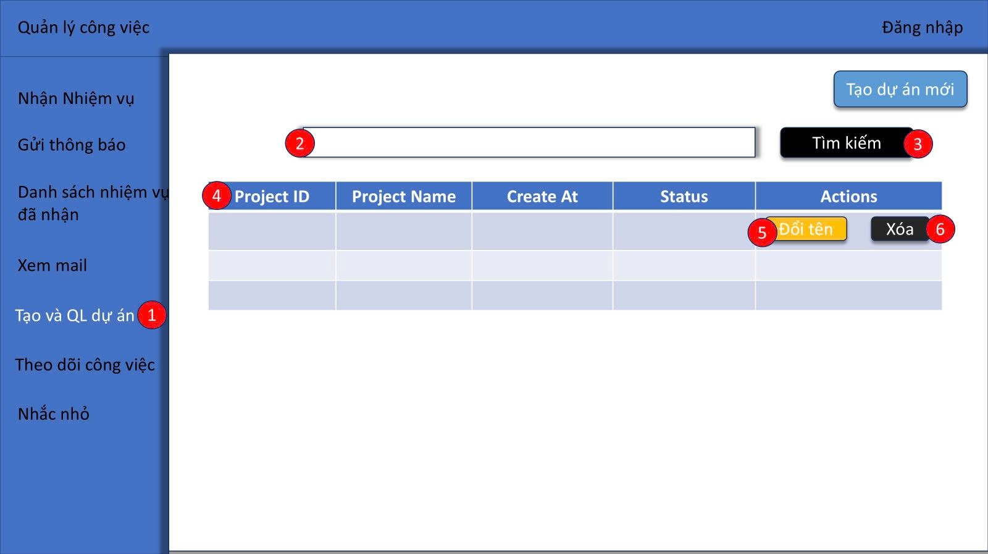

**3.2.15 Giao diện Xem danh sách dự án**

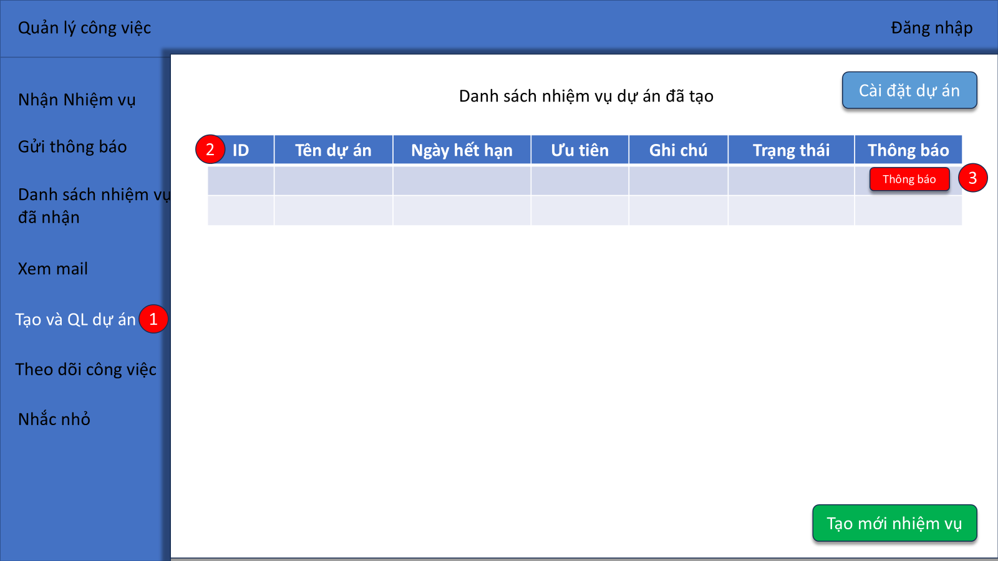

**3.2.16 Giao diện danh sách công việc đã nhận** 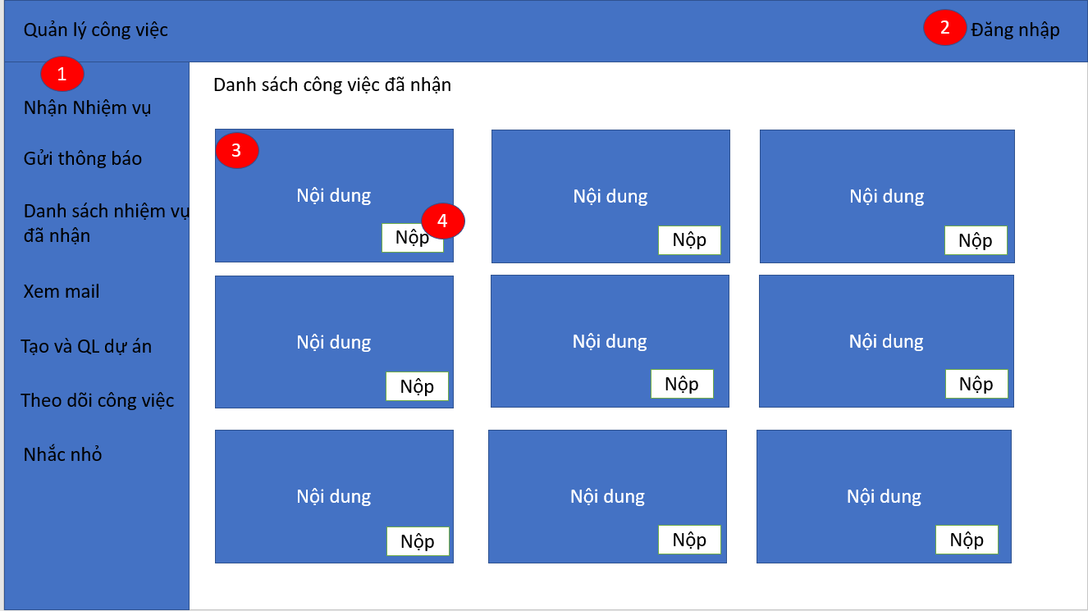

**Source:**

**Link website:**https://mxh.runasp.net/

**Git remote**: git@github.com:TuanDam561/QuanLyDoAn.git